Van 32 casos de influenza; 2 son AH1N1
ANDREA MURILLO | JORGE ANDRADE / KARLA RUIZ MÉNDEZ Publicada el 2016-02-25 06:00:00
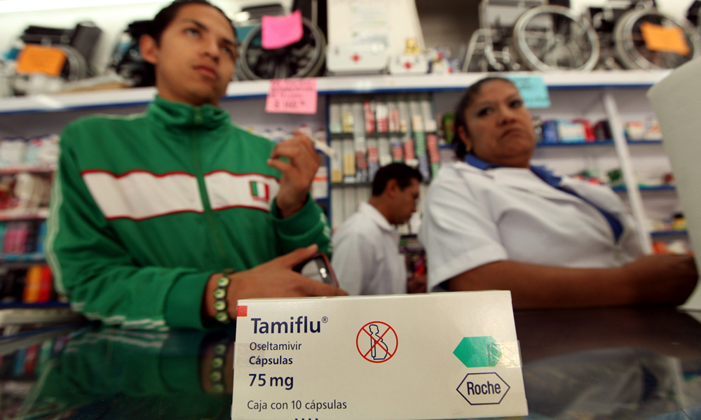
El director general de Servicios de Salud de Guanajuato, Armando Pérez Cabrera, declaró que el sector salud público del estado cuenta con suficiente medicamento para combatir la influenza estacional.
El Sistema de Vigilancia Epidemiológica de la Secretaría de Salud de Guanajuato (SSG) ha detectado dos casos positivos de influenza AH1N1.
El director general de Servicios de Salud en Guanajuato, Armando Pérez Cabrera, descartó que se trate de un brote importante de la enfermedad, mucho menos de una epidemia.
“Estamos pasando por un periodo que llamamos en el canal endémico como infecciones respiratorias esperado, no hay un incremento sustancial, en el cual nosotros podamos definirlo como un brote”, dijo el director en entrevista con am.
Según la Dirección General de Epidemiología de la Secretaría de Salud, hasta el 18 de febrero de este año en Guanajuato había 443 casos de ETI/IRAG (Enfermedad Tipo Influenza/ Enfermedades Respiratorias Agudas Graves o IRAG), de los cuales 29 resultaron positivos a influenza; además, no registró defunciones por este padecimiento.
Pérez Cabrera confirmó que hasta la fecha en el estado hay detectados dos casos de influenza AH1N1, cinco casos de AH3N2 y 25 casos del virus B, todos ellos en el corredor industrial, en municipios como Celaya, Irapuato, Salamanca y León.
Señaló que no existe un mayor número de personas con esta enfermedad en comparación con el año pasado, sino que, explicó, se recorrió la temporada invernal, es decir, la época de frío empezó en enero y no en diciembre como otros años.
“No tenemos un brote, porque los casos que estábamos esperando actualmente de influenza y de infecciones respiratorias no han estado por arriba del nivel a la semana epidemiológica”, mencionó.
Hasta hoy, “el panorama en Guanajuato es muy tranquilo” a comparación de Jalisco, Ciudad de México, Estado de México, Nuevo León y Sinaloa, que en conjunto suman el 55.9% del total de los casos confirmados.
Durante la temporada de influenza 2015-2016 los estados con mayor proporción de difunciones por influenza son Sinaloa, México, Sonora, Jalisco y Guerrero, que en conjunto suman el 69.6%.
El virus que ha provocado estos casos mortales, según el director, ha sido el AH1N1, pero también hay características comunes en estas muertes.
“Primero, que arriba del 60% son varones; segunda, que no han acudido oportunamente, dentro de los cuatro días al inicio del padecimiento, al médico; tercera, que tienen algún tipo de enfermedad crónica como diabetes, hipertensión, obesidad mórbida, que incrementa el riesgo al tener alguna situación complicada con el virus; además, de que el 80% de ellos no estaba vacunado contra la influenza”, señaló.
Agregó que el 100% de la población guanajuatense que cuenta con Seguro Popular ya ha sido vacunado de manera gratuita.
Pide Márquez no alarmarse
El gobernador de Guanajuato, Miguel Márquez Márquez, aseguró que no es alarmante el brote de influenza que se ha presentado en el estado y aseguró que se cuentan con dosis suficientes de Tamiflu.
Insistió también en que los casos que se han presentado en 2016 son menos que los reportados el año pasado.
“Ustedes lo escucharon y acabo de estar con el doctor Narro el lunes y el anuncio del doctor Kuri fue muy claro, 40 mil dosis adicionales de Tamiflu para aquella gente que en su momento pueda tener influenza”, dijo.
“Yo lo que pediría a la gente es no alarmarse, son muchos menos casos de influenza que el año pasado, el invierno llegó ahora más tarde y es parte de”, mencionó.
am publicó ayer que el vicepresidente de Nadro, Juan Fernández Galiazzi, de la distribuidora líder de medicamentos en el País, aseguró que la demanda de Tamiflu en las cadenas grandes de farmacéuticos había incrementado sobre todo en la zona centro del País.
Garantizan abasto de antiviral
Que farmacias privadas de León cuenten con poco Tamiflu no es problema, pues el sector salud público del estado cuenta con suficiente medicamento.
Así lo declaró el director general de Servicios de Salud de Guanajuato, Armando Pérez Cabrera, y el subsecretario de Prevención y Promoción de la Salud, Pablo Kuri Morales, lo reafirmó.
Kuri Morales dijo a través de un comunicado que a nivel nacional el sector público cuenta con el abasto suficiente de medicamentos para combatir la influenza estacional, con una reserva estratégica de 40 mil tratamientos antivirales.
Destaca Héctor López prevención
La campaña de vacunación que inició en diciembre, así como la difusión de cuidados que se hace entre la ciudadanía en las giras de atención ciudadana, son las medidas de prevención de la influenza que ha ejercido el Gobierno Municipal.
Ante el aumento en el número de casos del virus, el alcalde Héctor López Santillana comentó que no hay situaciones lamentables provocadas por la influenza.
“Cualquier riesgo epidemiológico estamos atentos a prevenir, estamos monitoreando, casos de influenza es muy general, pero nada que lamentar.
“La campaña de vacunación está dando sus resultados, entonces ningún hecho lamentable y estamos previniendo con las campañas de concientización, de información y de prevención. Arrancamos en noviembre con la campaña de vacunación, fue la primera medida que se estableció”, indicó.
A través de la Dirección de Salud y de las unidades móviles de esta dependencia, se está facilitando la atención y detección temprana tanto del virus de la influenza como de otros, ya sea dengue y zika, agregó.
“La difusión se hace cuando vamos a las colonias y comunidades rurales. La Dirección de Salud es la que lleva las unidades móviles para estar atendiendo a los ciudadanos que se sientan mal”.
RECUPERADO DE http://www.am.com.mx/2016/02/25/leon/local/van-32-casos-de-influenza-2-son-ah1n1-265424 DEL 04 de marzo de 2016
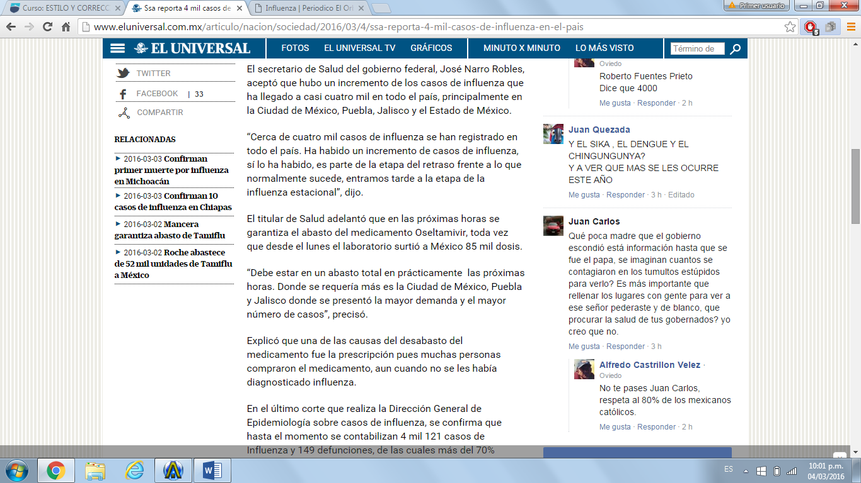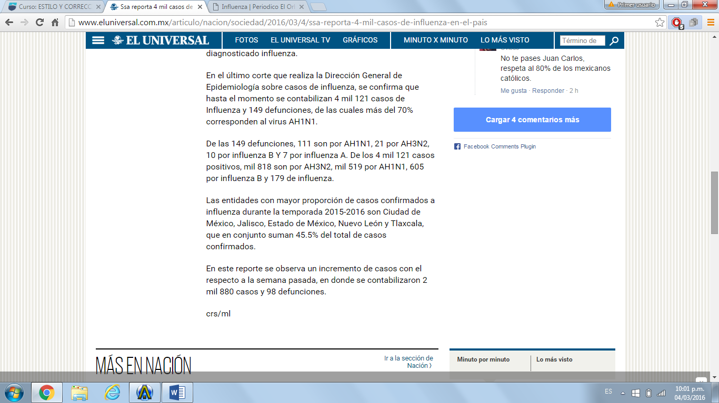
RECUPERADO DE http://www.eluniversal.com.mx/articulo/nacion/sociedad/2016/03/4/ssa-reporta-4-mil-casos-de-influenza-en-el-pais el 04 de marzo de 2016
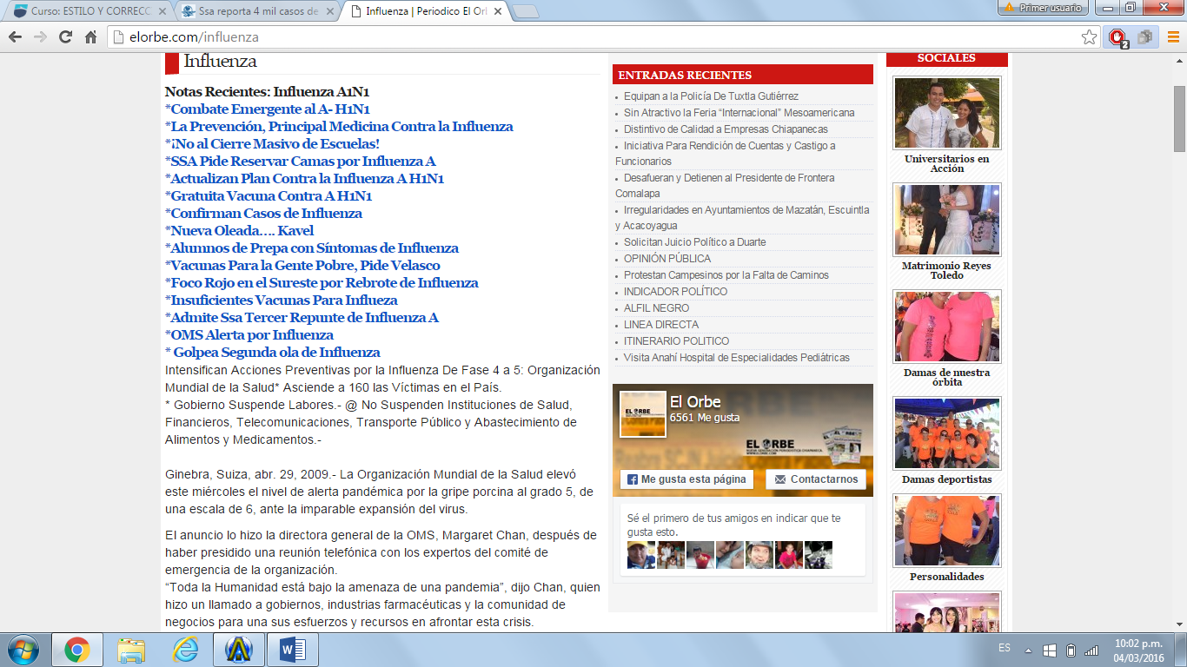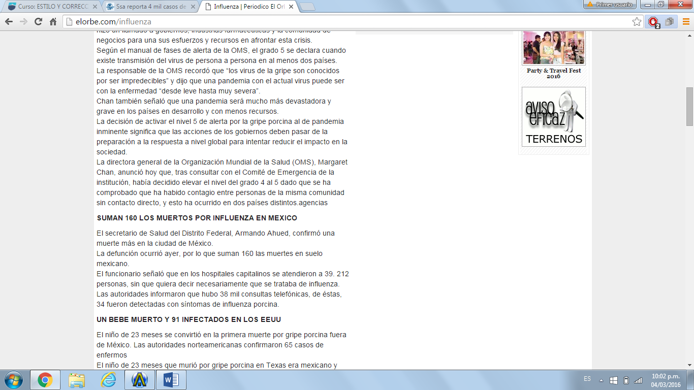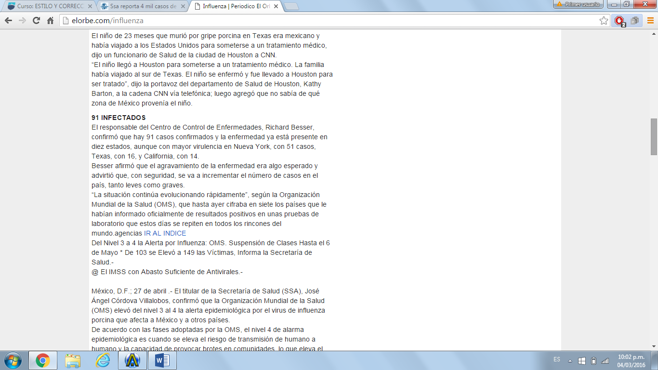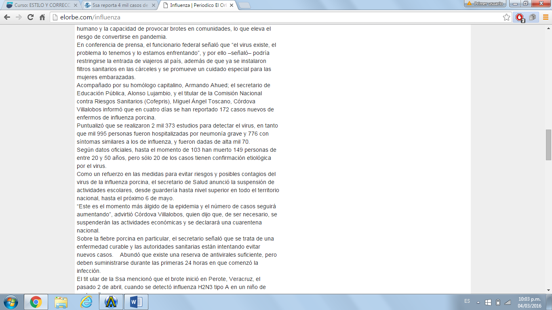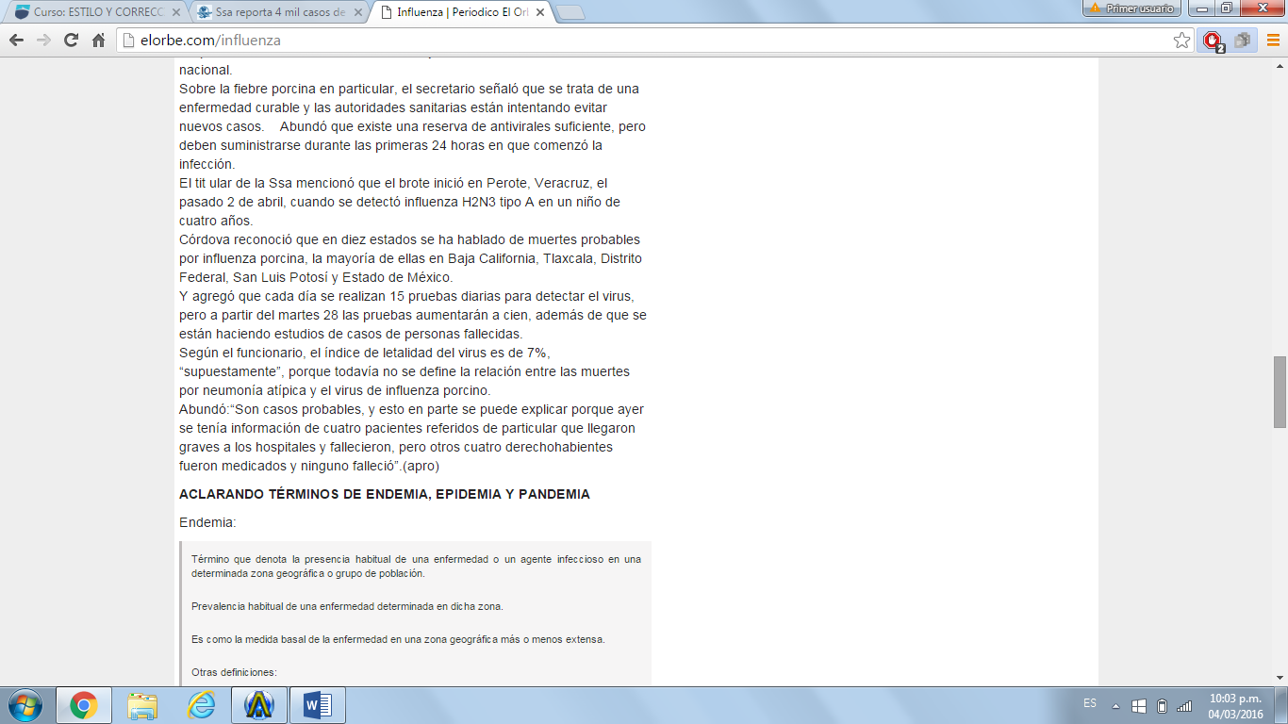
RECUPERADO DE http://elorbe.com/influenza el 04 de marzo de 2016
Hoy en día existen muchos logros en el desarrollo de vacunas para combatir la Influenza (gripe) y medicaciones antivirales para prevenir y tratar este tipo de virus, hay varios métodos en el lugar donde residimos para darnos cuenta a tiempo y estar alertas a la advertencia de la presencia de virus. Sin embargo, es mucho más que es necesario hacer conciencia de modo que la gente sepa que es en peligro la gripe y sus complicaciones, y los que estén al contacto con en peligroso virus reciban la vacuna y el tratamiento adecuado para evitar así complicaciones. Se debe de prevenir a las personas sobre su sensibilidad a la gripe y la enfermedad que la esta puede causar.
Andrea Hernández

